Отчет по лабораторной работе №6

Информационная безопасноть

Коломиец Мария Владимировна НПИбд-01-18

Содержание

# Цель работы

Развить навыки администрирования ОС Linux. Получить первое практическое знакомство с технологией SELinux. Проверить работу SELinx на практике совместно с веб-сервером Apache.

# Теоретическое описание

SELinux — набор технологий расширения системы безопасности Linux. Сегодня основу набора составляют три технологии: мандатный контроль доступа, ролевой доступ RBAC и система типов (доменов). Apache – это свободное программное обеспечение для размещения веб-сервера. Он хорошо показывает себя в работе с масштабными проектами, поэтому заслуженно считается одним из самых популярных веб-серверов. Кроме того, Apache очень гибок в плане настройки, что даёт возможность реализовать все особенности размещаемого веб-ресурса.

# Подготовка лабораторного стенда:

1. В конфигурационном файле /etc/httpd/httpd.conf задала параметр ServerName. (рис. 1).

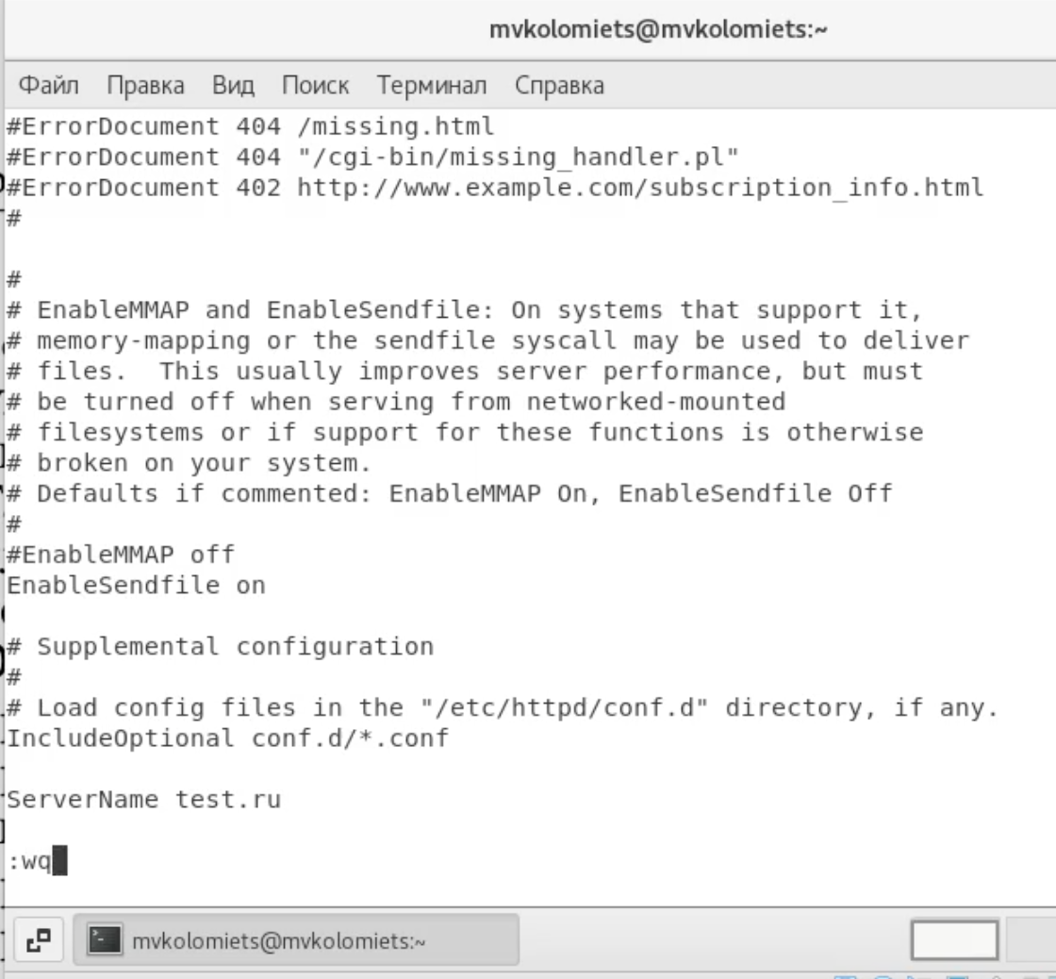

Figure 1: Параметр ServerName

1. Также проследила, чтобы пакетный фильтр был отключён или в своей рабочей конфигурации позволял подключаться к 80-у и 81-у портам протокола tcp. Отключила фильтр командами: iptables -F, iptables -P INPUT ACCEPT iptables -P OUTPUT ACCEPT. Так же добавила разрешающие правила. (рис. 2), (рис. 3).



Figure 2: Отключение фильтра

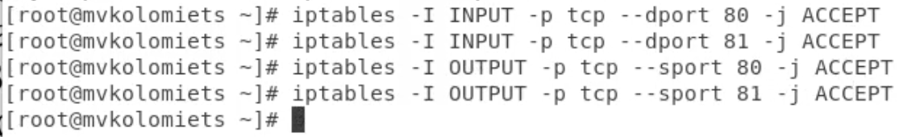

Figure 3: Добавление разрешающих правил

# Выполнение лабораторной работы

1. Вошла в систему с полученными учётными данными и убедилась, что SELinux работает в режиме enforcing политики targeted с помощью команд getenforce и sestatus.(рис. 4).

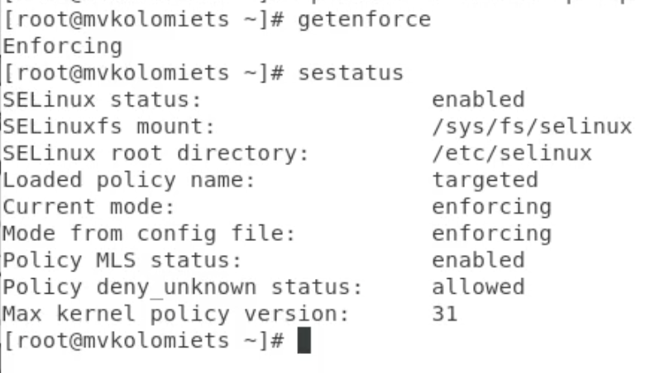

Figure 4: Проверка

1. Обратилась с помощью браузера к веб-серверу, запущенному на компьютере, и убедилась, что последний работает: service httpd status(рис. 5), (рис. 6).

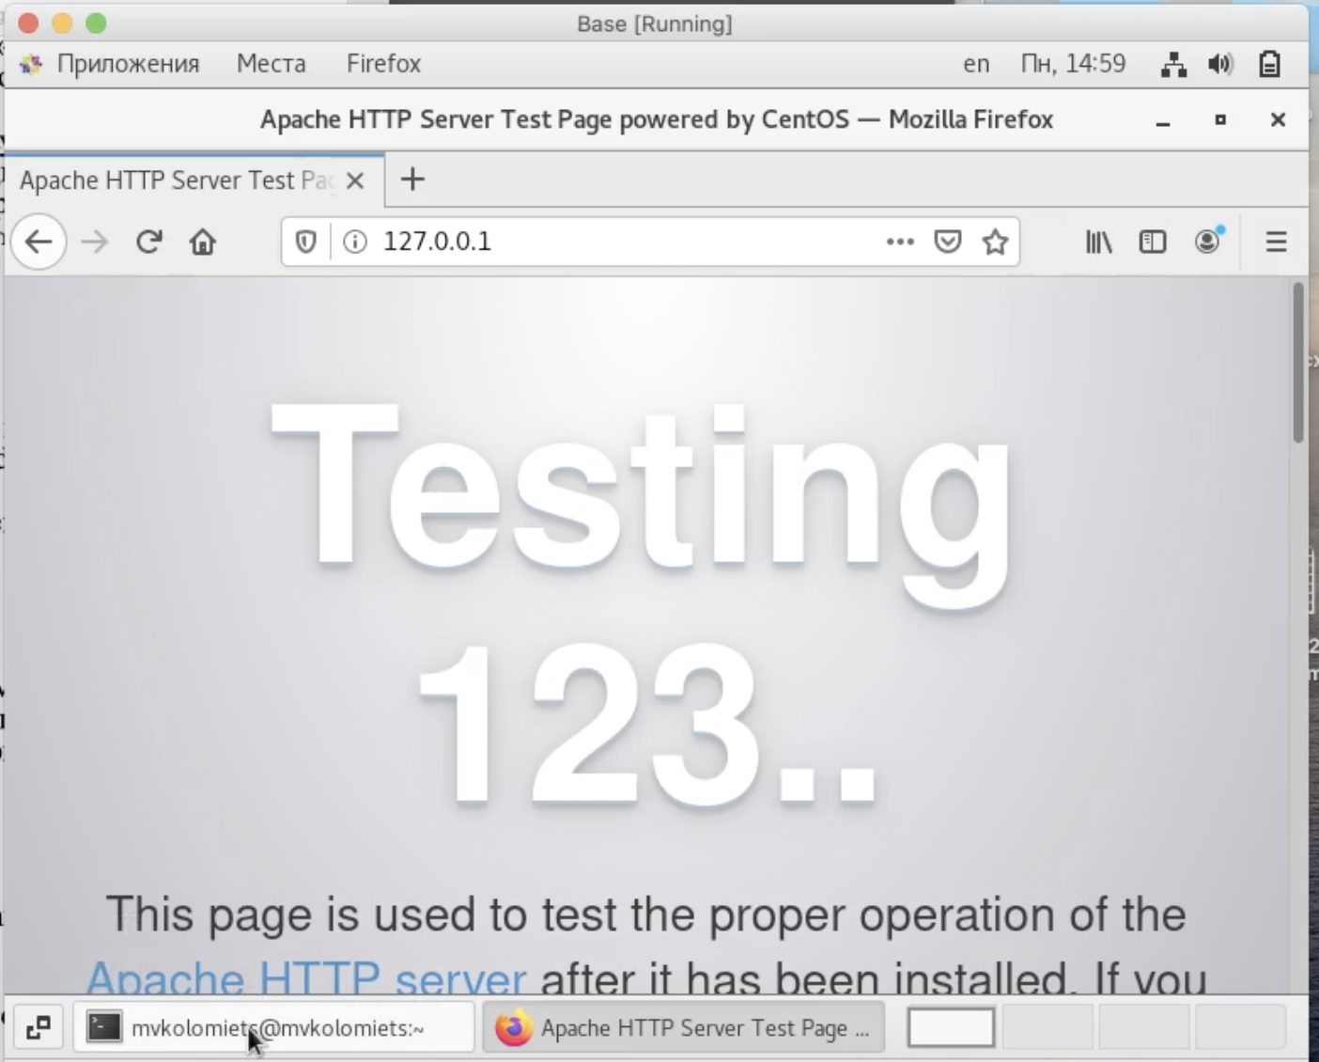

Figure 5: Обращение через браузер

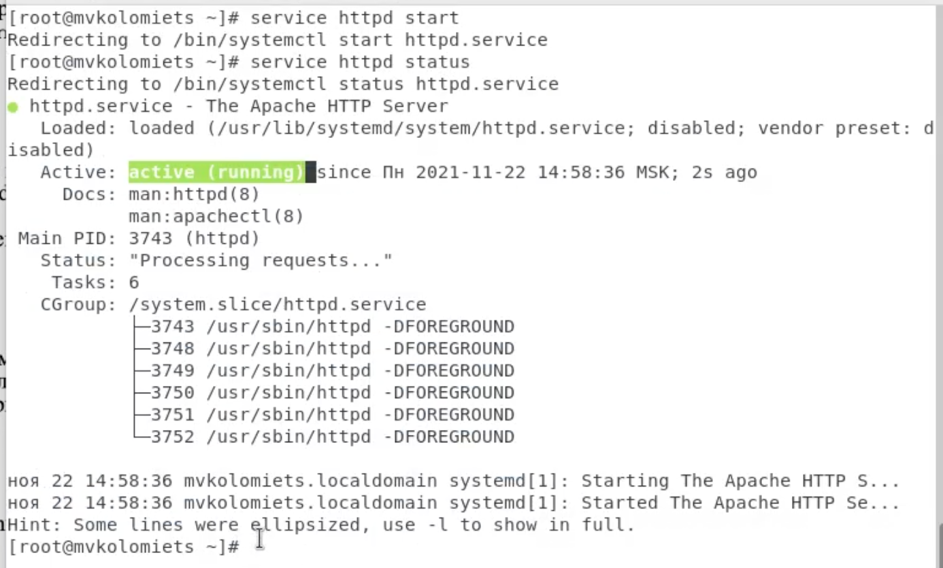

Figure 6: Проверка

1. Нашла веб-сервер Apache в списке процессов, определила его контекст безопасности. (рис. 7).

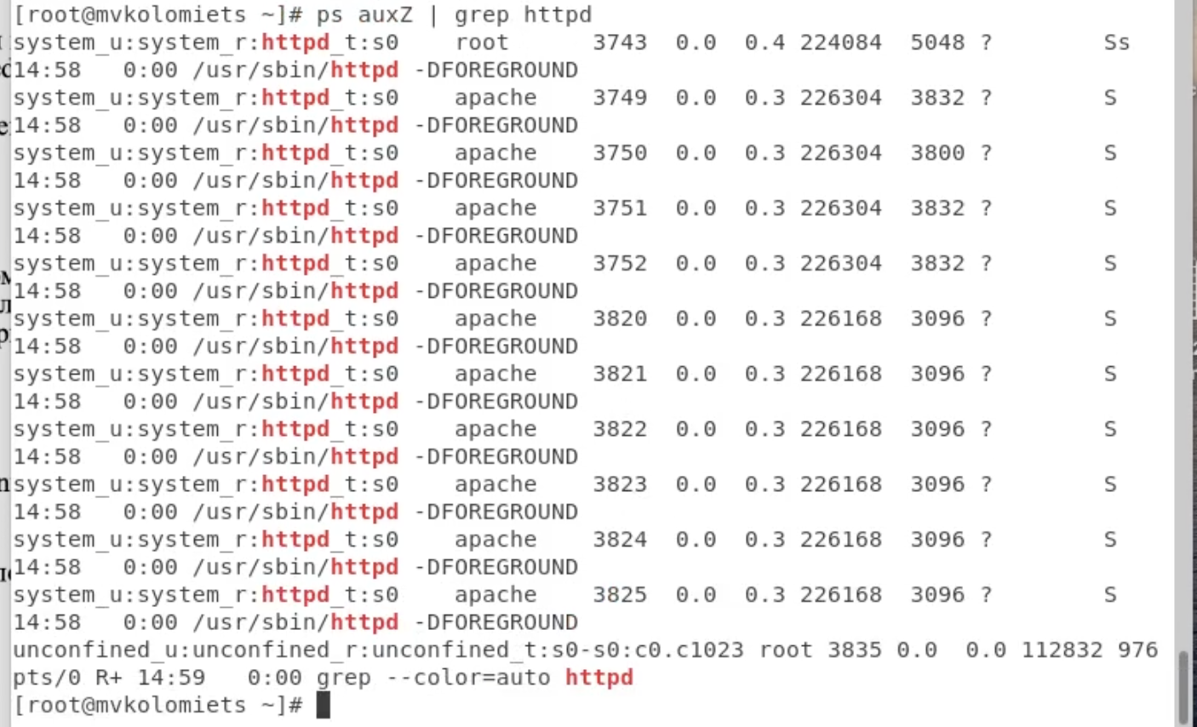

Figure 7: веб-сервер Apache

1. Посмотрела текущее состояние переключателей SELinux для Apache с помощью команды: sestatus -bigrep httpd. Обратила внимание, что многие из них находятся в положении «off». (рис. 8).

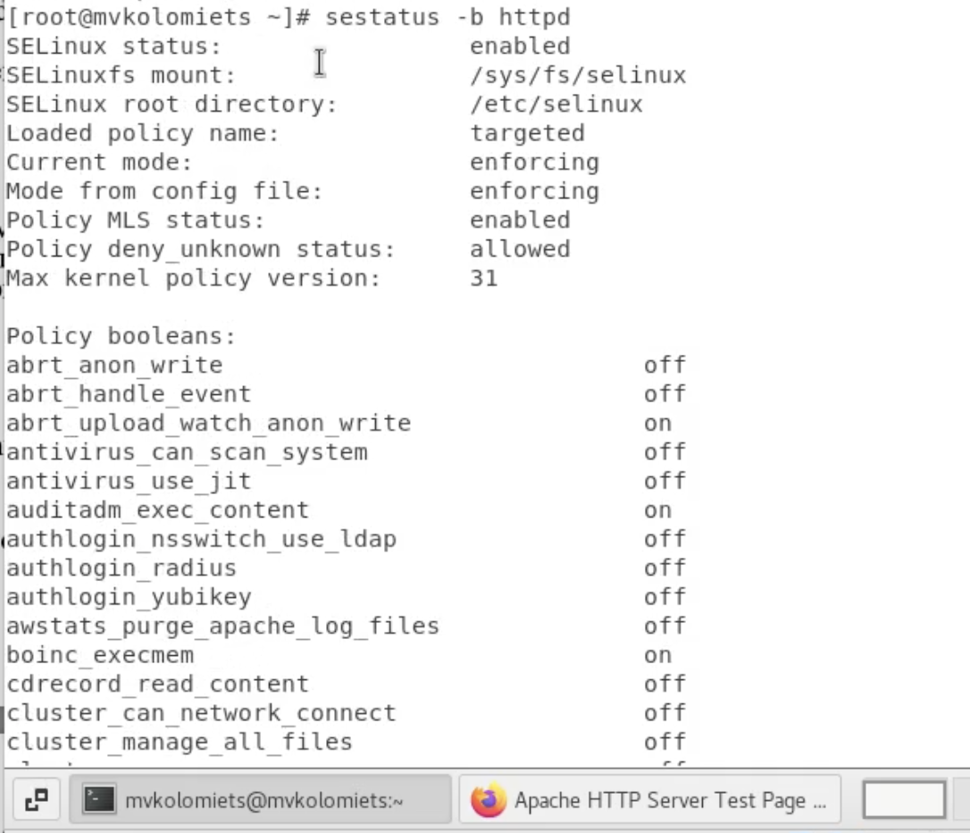

Figure 8: Просмотр состояние переключателей SELinux для Apache

1. Посмотрела статистику по политике с помощью команды seinfo, также определила множество пользователей(8), ролей(14), типов(4793). Определила тип файлов и поддиректорий, находящихся в директории /var/www, с помощью команды: ls -lZ /var/www. Определила тип файлов, находящихся в директории /var/www/html: ls -lZ /var/www/html. Определила круг пользователей, которым разрешено создание файлов в директории /var/www/html. (рис. 9).

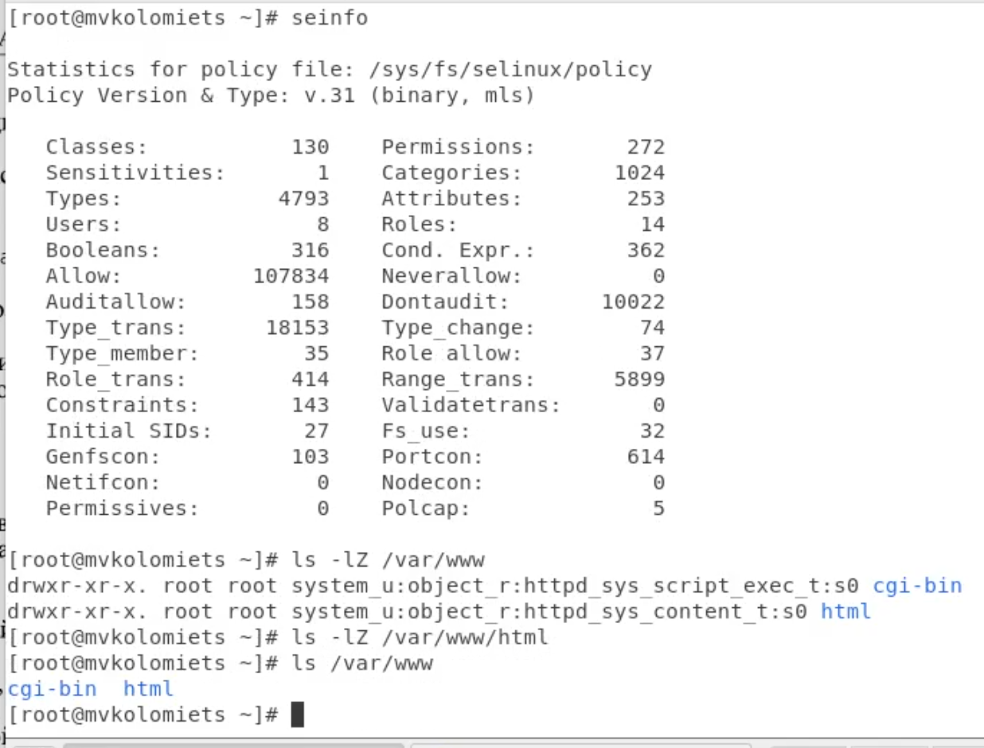

Figure 9: Получение информации

1. Создала от имени суперпользователя (так как в дистрибутиве после установки только ему разрешена запись в директорию) html-файл /var/www/html/test.html(рис. 10).

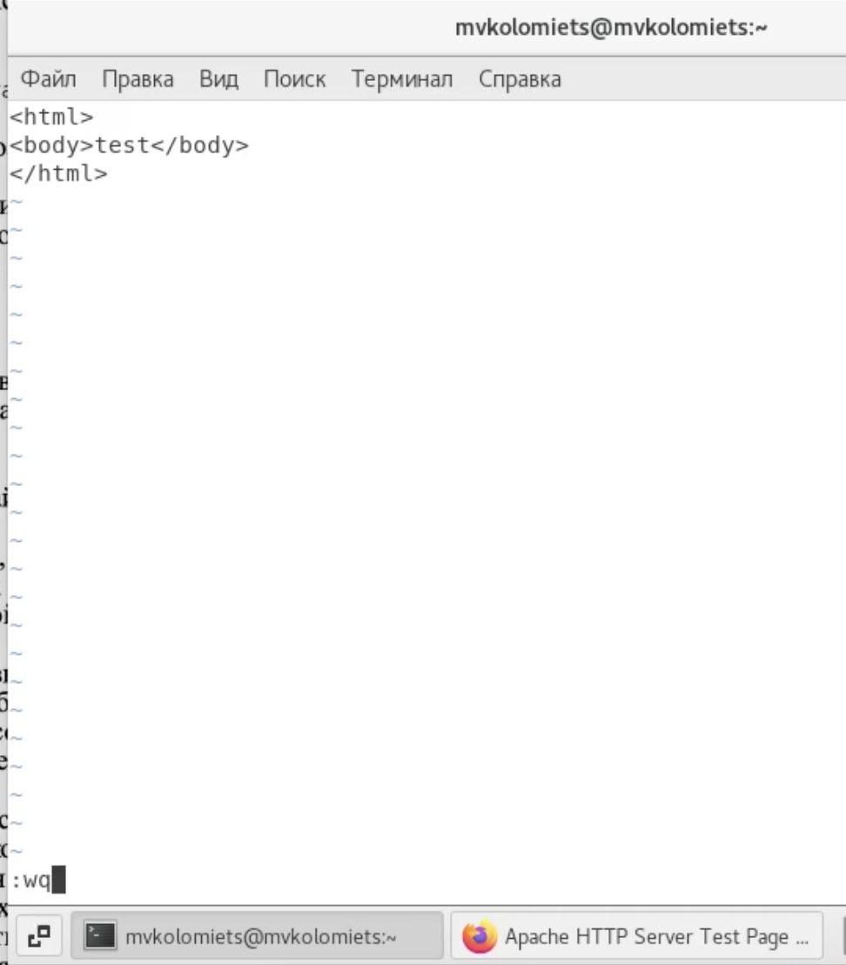

Figure 10: Создание файла

1. Проверила контекст созданного файла. httpd_sys_content_t (рис. 11).

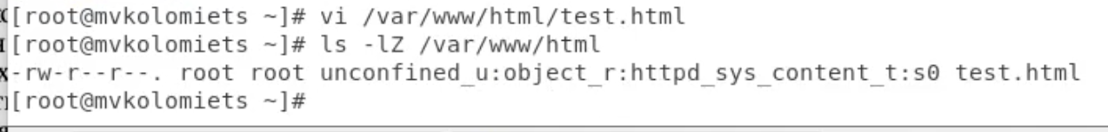

Figure 11: Проверка

1. Обратилась к файлу через веб-сервер, введя в браузере адрес http://127.0.0.1/test.html. Убедилась, что файл был успешно отображён. (рис. 12).

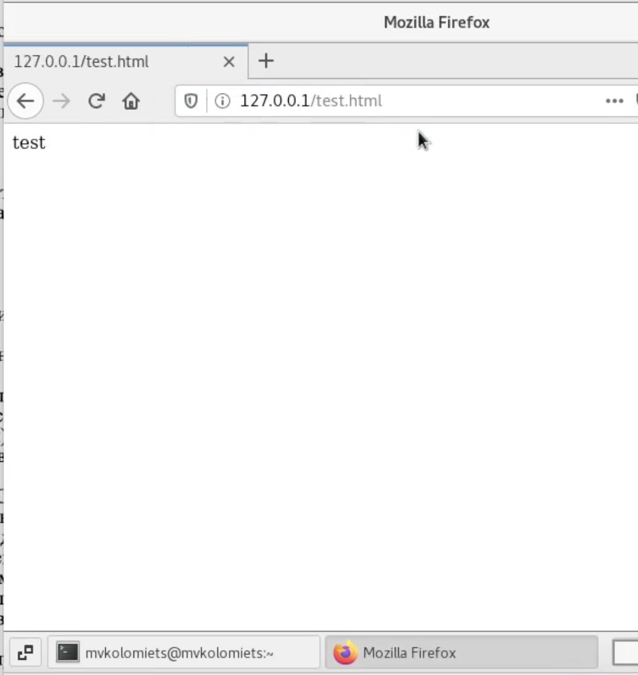

Figure 12: Получение доступа к файлу через браузер

1. Проверила контекст файла командой: ls -Z /var/www/html/test.html (рис. 13).



Figure 13: Проверка контекста

1. Изменила контекст файла /var/www/html/test.html с httpd_sys_content_t на samba_share_t. После этого проверила, что контекст поменялся. (рис. 14).

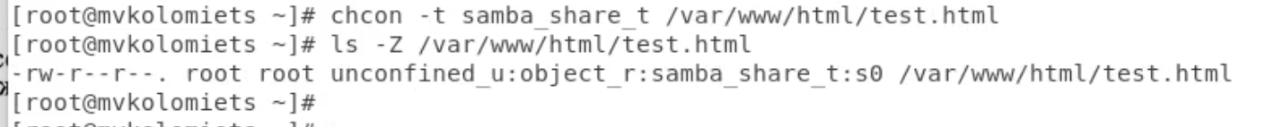

Figure 14: Изменение контекста, проверка

1. Попробовала ещё раз получить доступ к файлу через веб-сервер, введя в браузере адрес http://127.0.0.1/test.html. Получили сообщение об ошибке. (рис. 15).

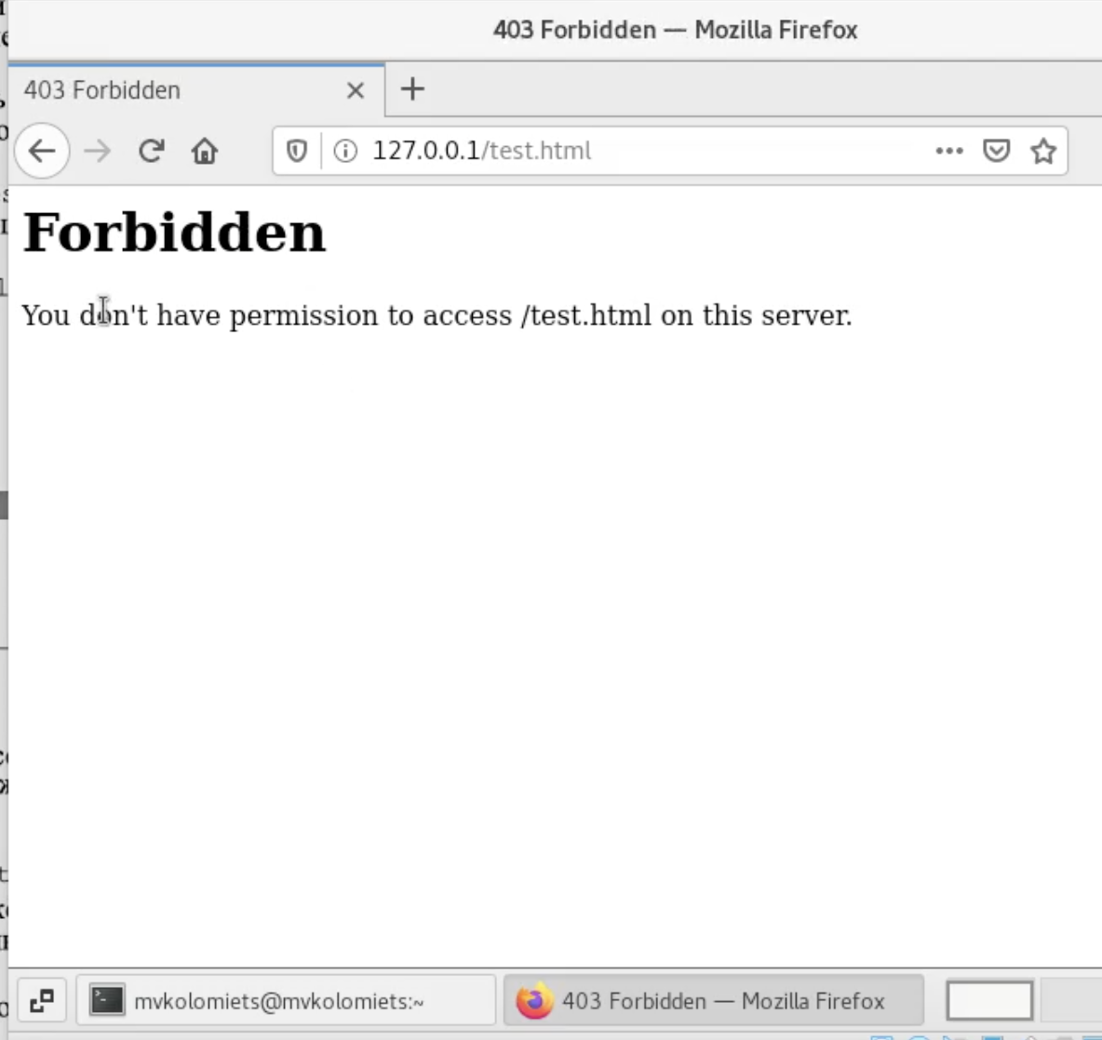

Figure 15: Получение доступа к файлу через браузер

1. Проанализировала ситуацию. Файл не был отображён потому что мы изменили контекст файла. Просмотрела log-файлы веб-сервера Apache. Также просмотрела системный лог-файл: tail /var/log/messages (рис. 16), (рис. 17), (рис. 18).

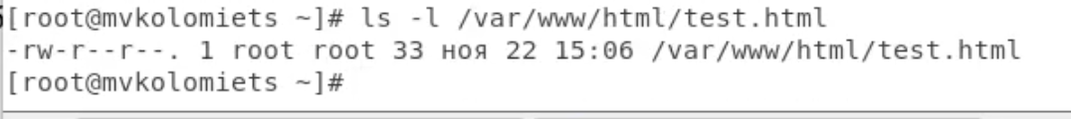

Figure 16: Проверка

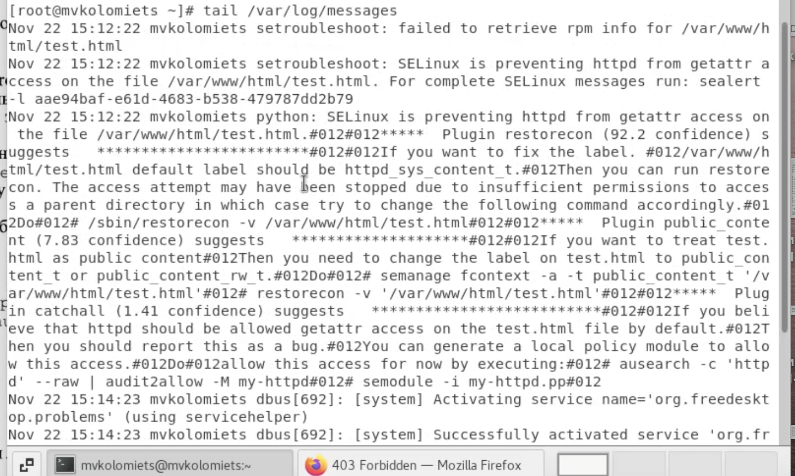

Figure 17: Просмотр системного лог-файла

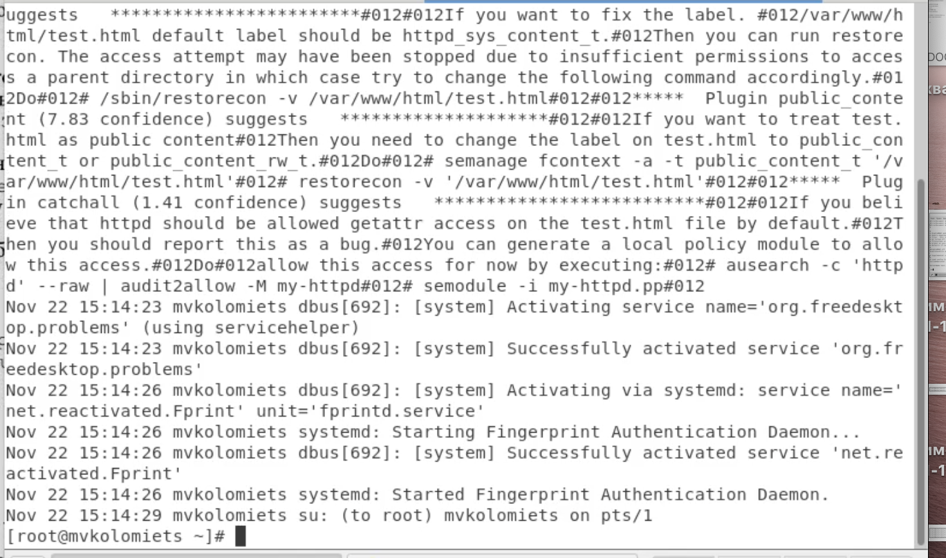

Figure 18: Просмотр системного лог-файла

1. Попробовала запустить веб-сервер Apache на прослушивание ТСР-порта 81 (а не 80, как рекомендует IANA и прописано в /etc/services). Для этого в файле /etc/httpd/httpd.conf нашла строчку Listen 80 и замените её на Listen 81.(рис. 19).

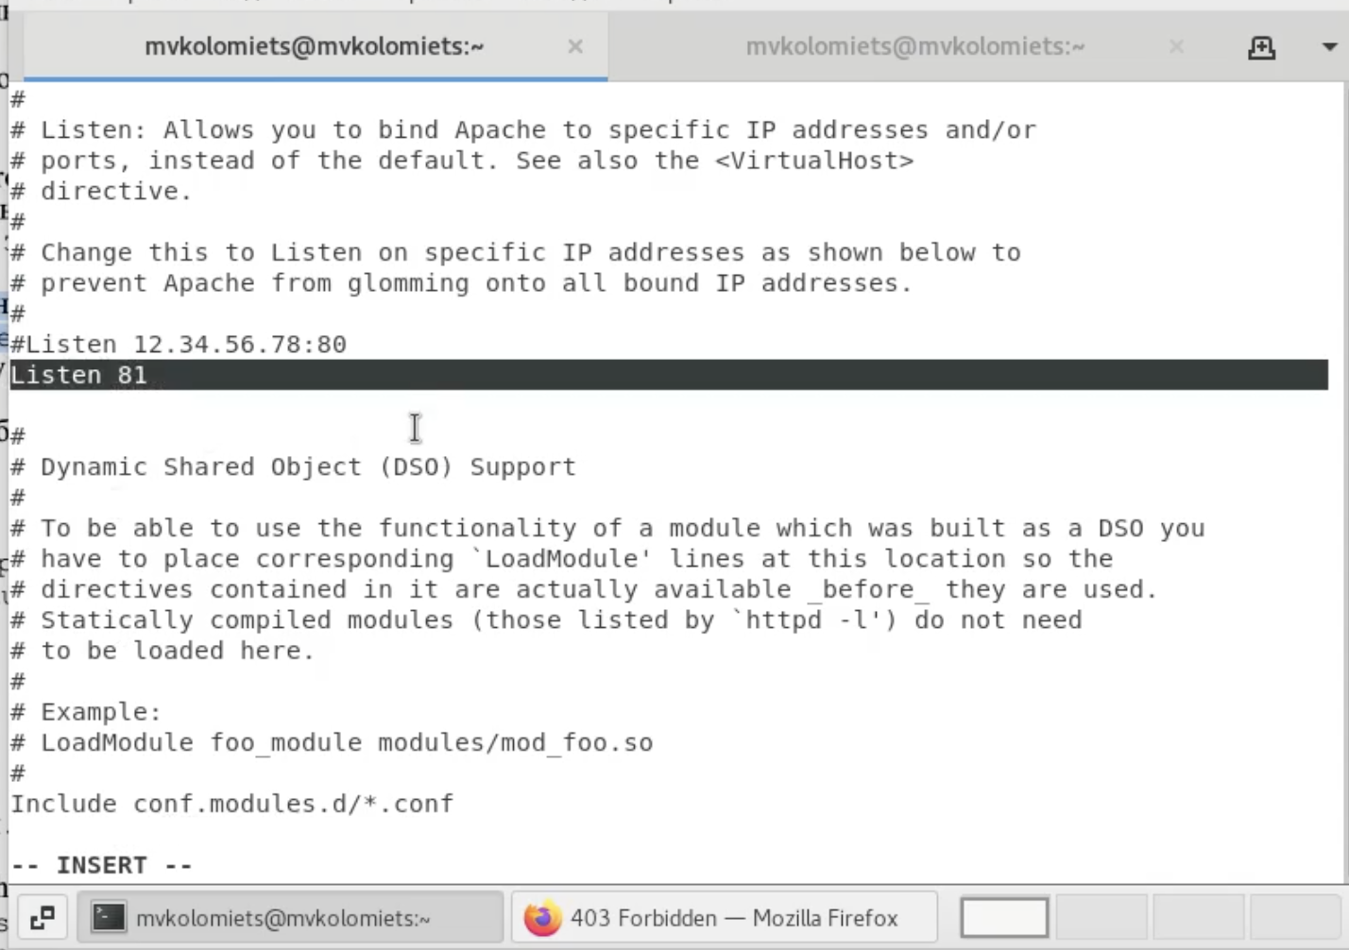

Figure 19: Изменеие порта 80 на 81

1. Проанализиировала лог-файлы. Просмотрела файлы /var/log/http/error_log, /var/log/http/access_log и /var/log/audit/audit.log. (рис. 20), (рис. 21), (рис. 22), (рис. 23).



Figure 20: Анализ лог-файла

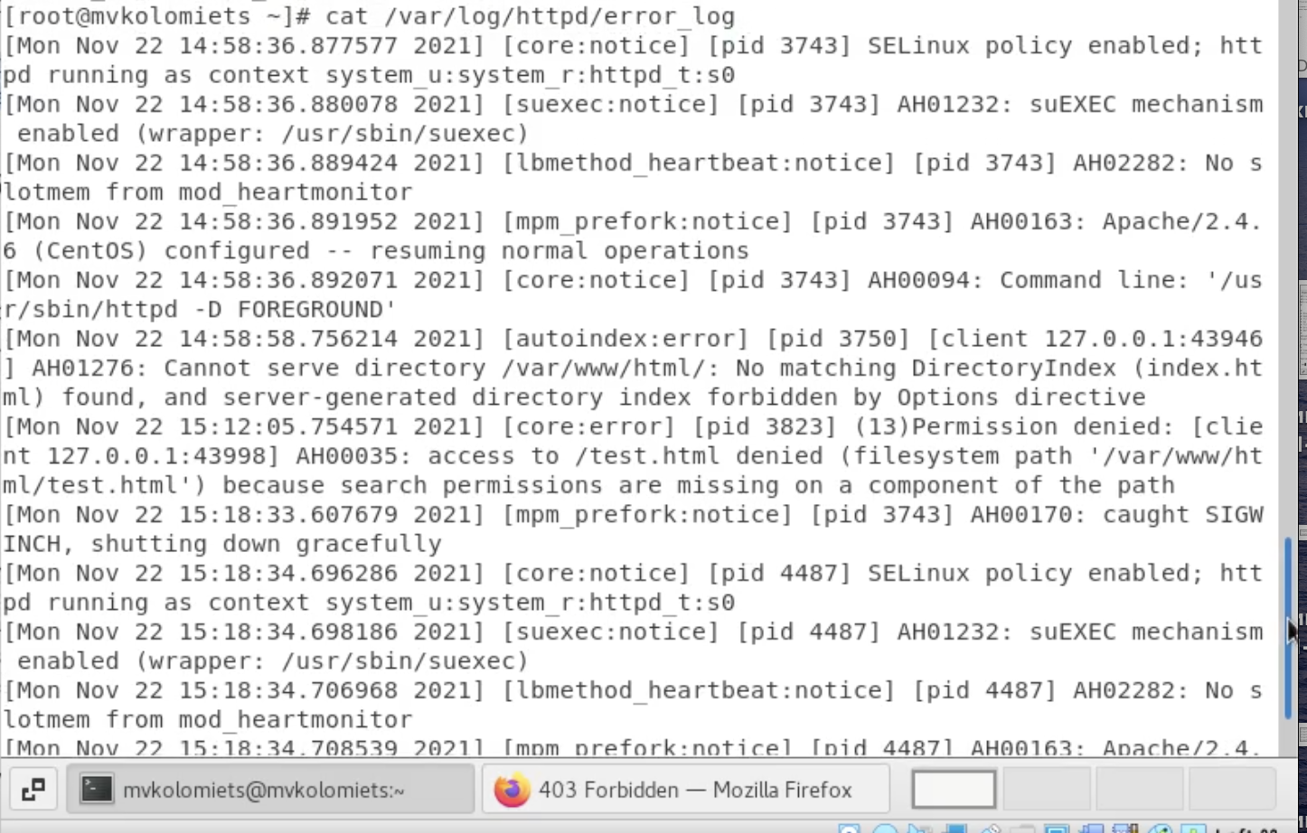

Figure 21: Просмотр файла /var/log/http/error_log

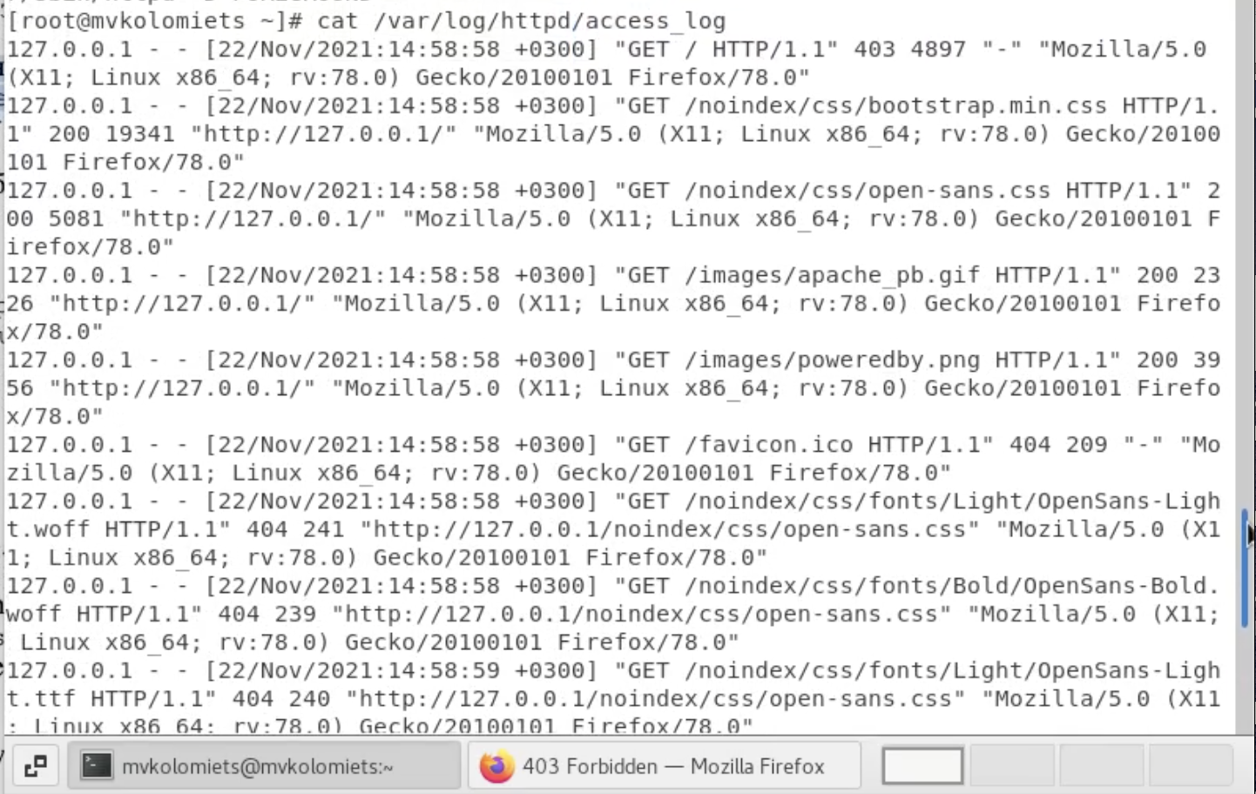

Figure 22: Просмотр файла /var/log/http/access_log

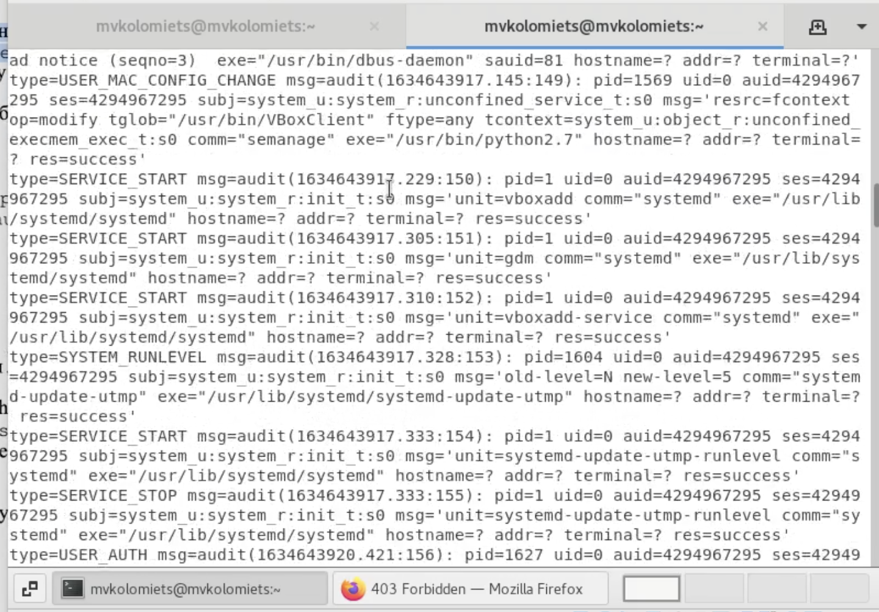

Figure 23: Просмотр файла var/log/audit/audit.log

1. Выполнила команду: semanage port -a -t http_port_t -р tcp 81. После этого проверила список портов командой: semanage port -l | grep http_port_t. Убедилась, что порт 81 появился в списке. (рис. 24).

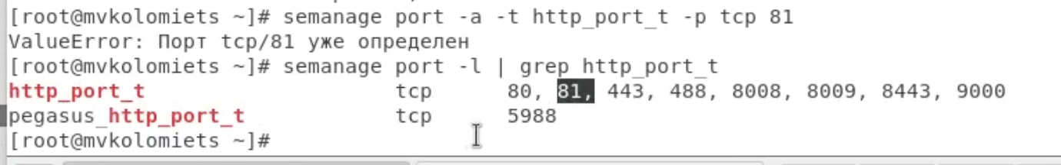

Figure 24: Выполнение и проверка

1. Вернула контекст httpd_sys_cоntent__t к файлу /var/www/html/test.html: chcon -t httpd_sys_content_t /var/www/html/test.html. После этого попробовала получить доступ к файлу через веб-сервер, введя в браузере адрес http://127.0.0.1:81/test.html. Увидели содержимое файла — слово «test». (рис. 25), (рис. 26).

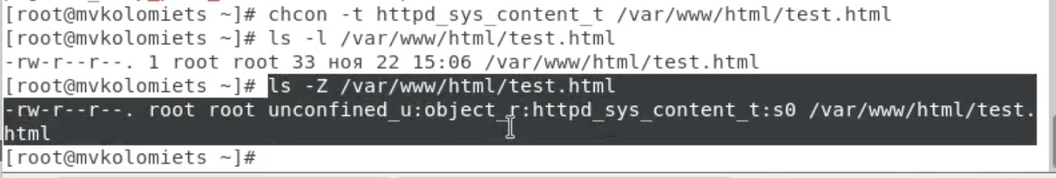

Figure 25: Возвращение контекста

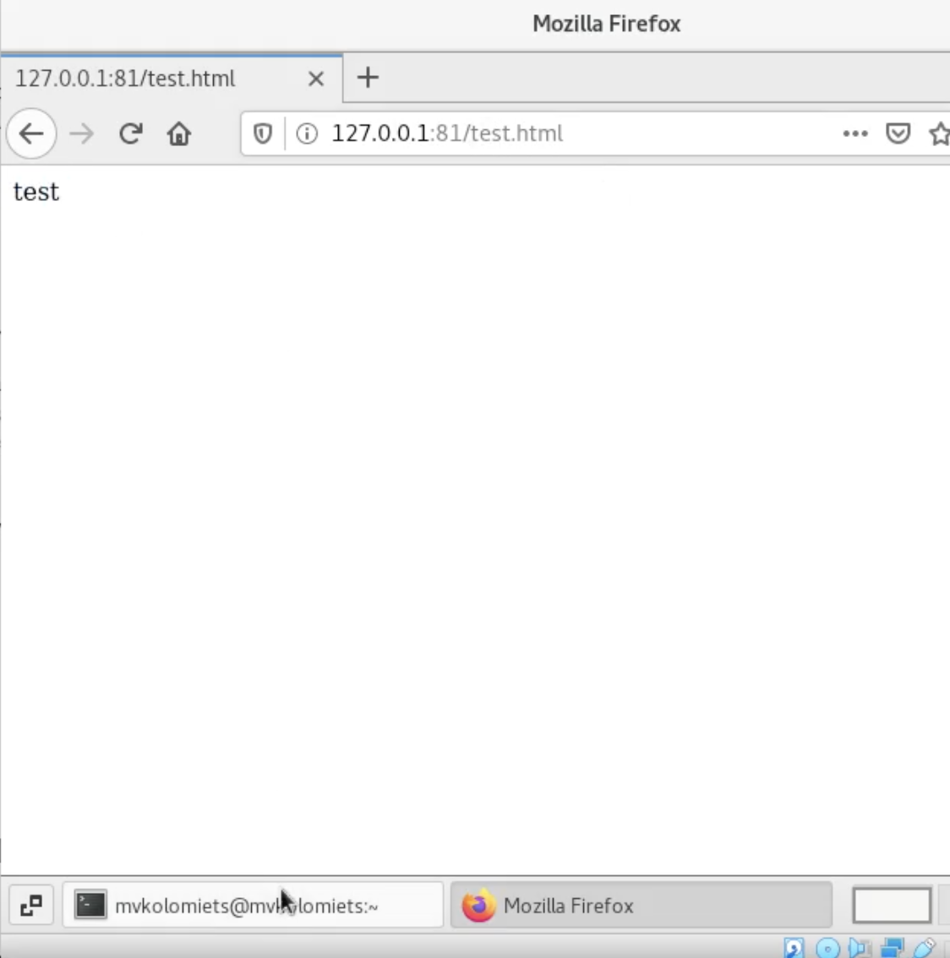

Figure 26: Получение доступа к файлу через браузер

1. Исправила обратно конфигурационный файл apache, вернувListen80. (рис. 27).

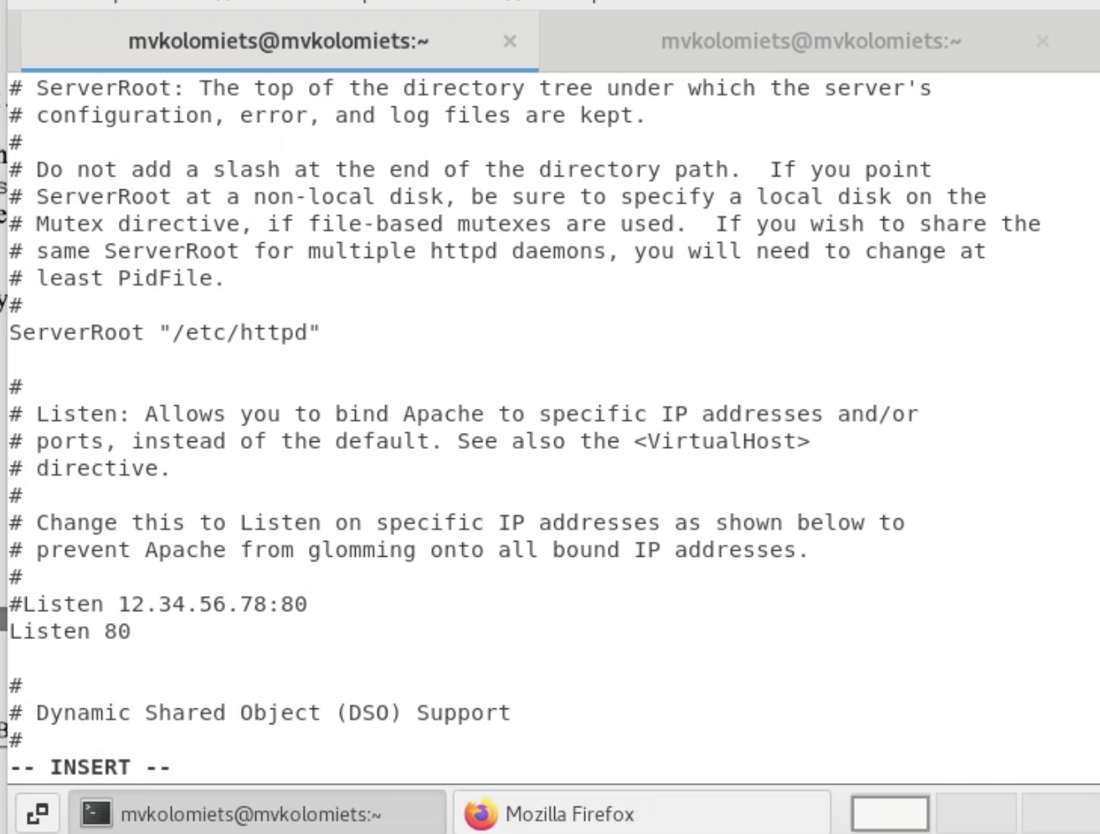

Figure 27: Исправление конфигурационного файл apache

1. Удалила привязку http_port_t к 81 порту. (рис. 28).



Figure 28: Удалние привязки http_port_t к 81 порту

1. Удалила файл /var/www/html/test.html. (рис. 29).

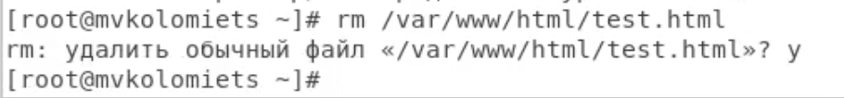

Figure 29: Удаление файла /var/www/html/test.html

# Выводы

На основе проделанной работы развила навыки администрирования ОС Linux. Получила первое практическое знакомство с технологией SELinux. Проверила работу SELinx на практике совместно с веб-сервером Apache.